Спасение рядового родителя. Чем заняться с детьми во время карантина
Если школьники во время карантина хоть какое-то время заняты учебой и домашними заданиями, то любознательные непоседы до 6 лет могут за считанные минуты повергнуть дом в хаос, если их энергию не направить в нужное русло.
Во время карантина 2020 и ограничения социальной жизни дети лишились развивающих занятий в садах и кружках, полноценных прогулок, встреч с друзьями и зачастую бабушками и дедушками. Однако им нужно продолжать развиваться. Что делать родителям? Следить, чтобы дети получали полноценное питание и витамины, соблюдали распорядок дня, дышали свежим воздухом. Как минимум, регулярно проветривайте и следите за чистотой. Для безопасности детей следите, чтобы они не оставались в одиночестве в комнате или на балконе с открыми окнами или установите специальные защиты или решетки.
Даже если вы работаете дома, находите время от времени полчаса, чтобы посидеть с ребенком. Если ваша фантазия не идет дальше раскрасок пряток и постройки «халабуды» (что уже неплохо), вот еще список 10 идей от НВ, чем можно заняться с детьми дошкольного возраста, чтобы их увлечь.
- Устройте день рождения любимой игрушки
Определите предмет-сокровище, спрячьте его и устройте поиски сокровища
- Устройте показ мод, отдав ребенку в распоряжение любую одежду (которая не представляет опасности)

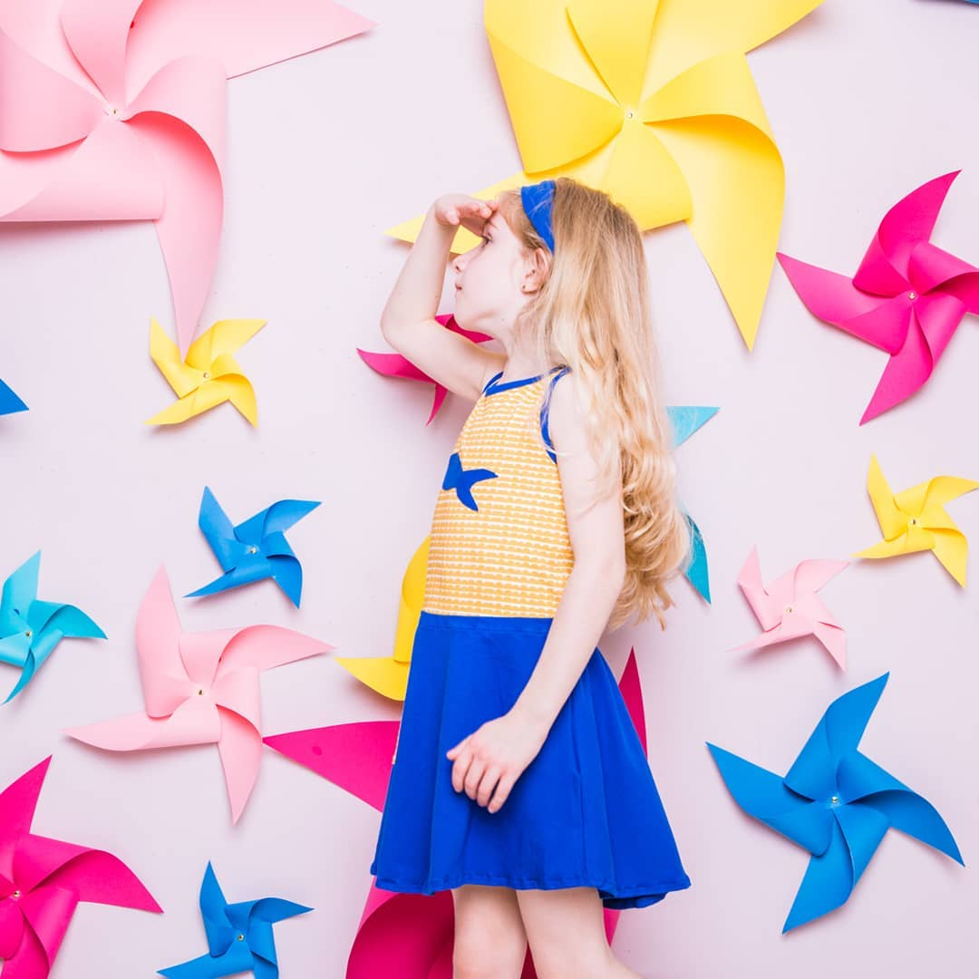
Иначе весь шкаф вывалят на пол без вас.
- Откройте запасы пластилина «на черный день» и воплощайте с ним самые веселые идеи
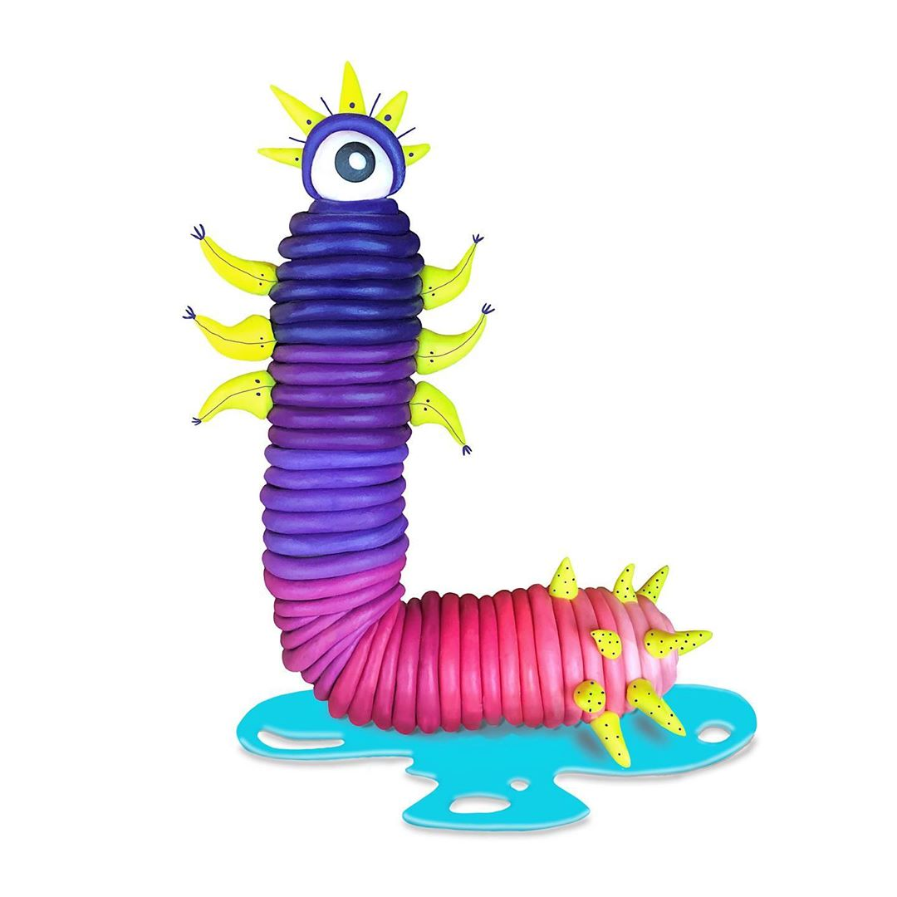
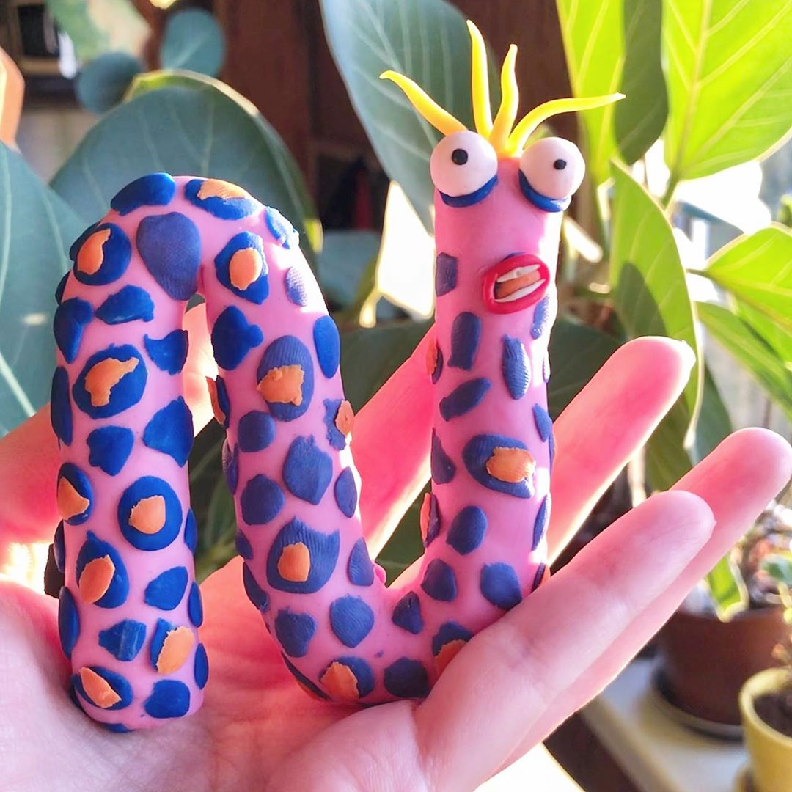
Кстати, если пластилин закончился, вы можете сами сделать тесто плейдо по такому рецепту:
- 1 стакан муки
- 1 стакан крахмала (картофельный или кукурузный)
- 2 ст. ложки растительного масла
- 1 стакан кипятка
- 2 ст. ложки сока лимона
- пищевой краситель
Муку и крахмал смешать в миске. Вмешать две ложки растительного масла. В стакан кипятка капнуть краситель и лимонный сок. Выливаем все это в миску и активно перемешать, после чего выместить на ровной поверхности. Если тесто липнет — добавить еще муки.
- Танцуйте и дурачьтесь
Не забывайте о пользе движения. За время карантина дети могут научиться танцевать, а родители — сбросить лишний вес. Если у вас нет игровой консоли, воспользуйтесь «студенческим» вариантом и запустите геймлей видео с Just Dance, Dance Central или Dance Dance Revolution на Youtube:

Игрушка-антистресс. Три способа самостоятельно сделать слайм
Что делать, когда скучно дома? Например, самостоятельно сделать слайм. Игрушка для детей и взрослых позволяет переключить внимание и снизить стресс.
Слайм или лизун — это пластичная и тянущаяся масса-игрушка, которую разминают в руках. Слаймы бывают простыми прозрачными и с различными дополнениями — бусинками, блестками, красителями.
Существует множество различных рецептов слаймов — есть даже отдельные YouTube-каналы, которые полностью посвящены теме слаймов. Многие дети тратят на изготовление слаймов все свое свободное время. Это занятие поглощает все внимание маленьких изобретателей, а некоторым позволяет даже заработать свои первые деньги на продаже лизунов. Но делать слайм с детьми до 4−5 лет не рекомендуется, так как малыш может проглотить яркую «жвачку». Слаймы можно делать с детьми, которые уже понимают, что их нельзя пробовать на вкус.

Что нужно для изготовления слаймов?
Для изготовления слаймов нужно всего несколько ингредиентов: клей, загуститель — тетраборат натрия и, по желанию, краситель, блестки, шарики.
Чтобы лизун получился нужной консистенции, важно выбрать правильный клей, например: ПВА Столяр момент, ПВА Berlingo, ПВА Brauberg, ПВА Контакт, ПВА Stick Up, также можно взять прозрачный канцелярский клей.
Тетраборат натрия можно найти в сыпучем виде (Боракс, Бура, Боракс) в строительных магазинах или в жидком виде (растворен в глицерине) в аптеках. Загуститель также можно купить в магазинах для творчества.

1. Как сделать слайм: классический вариант
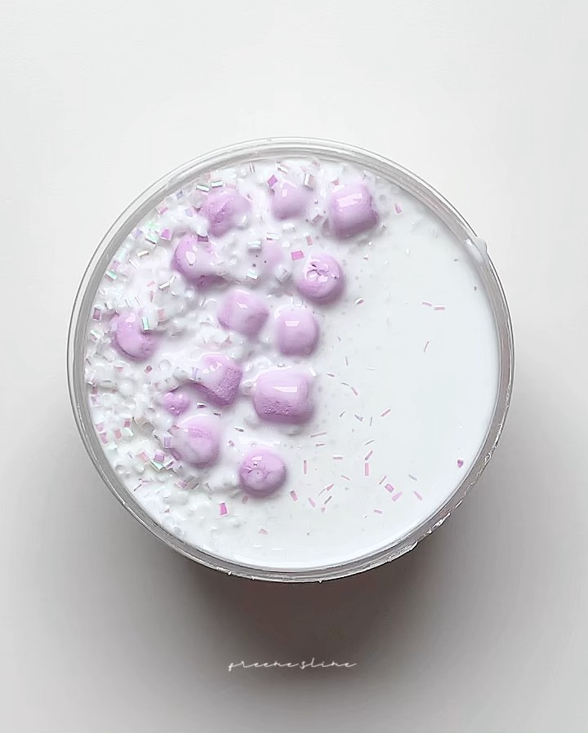
Для классического самого простого рецепта слайма понадобится всего два ингредиента: клей ПВА и тетраборат натрия.
Наливаем в емкость ПВА, после чего аккуратно добавляем тетраборат натрия и перемешиваем лопаткой до тех пор, пока смесь не стане тянущейся. Нужные объемы ингредиентов определяем по консистенции массы, добавляя или клей или загуститель.

2. Как сделать слайм без клея
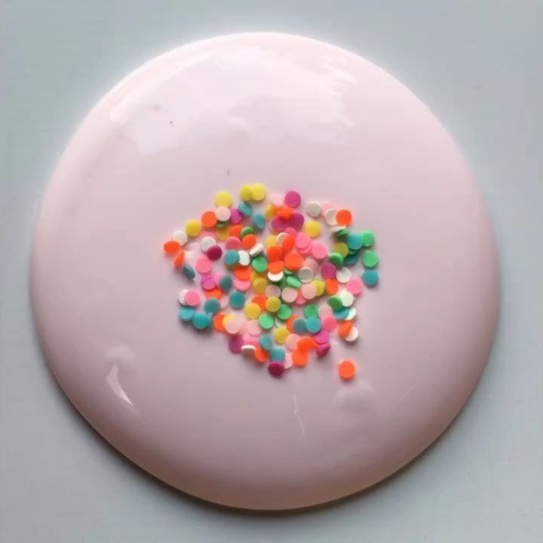
Если не хочется искать, где купить тетраборат натрия, можно сделать слайм из тех ингредиентов, которые есть в каждом доме. Например, из шампуня и крахмала. Такой слайм получается очень приятным на ощупь, но из-за крахмала достаточно быстро высыхает.
Наливаем в емкость любой шампунь, постепенно добавляем крахмал и перемешиваем все, пока не получится мягкая консистенция. Важно очень хорошо вымесить слайм, чтобы он не прилипал к стенкам емкости. Если хочется придать цвета слайму, добавляем в шампунь краситель или блестки.

3. Как сделать слайм без тетрабората
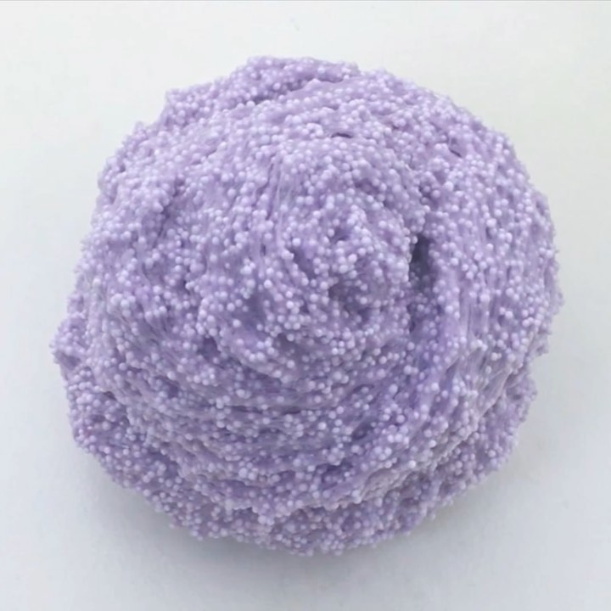
Для этого способа понадобится жидкое мыло, пищевая сода и ПВА.
Выливаем в емкость две столовые ложки жидкого мыла, добавляем 200 г клея и начинаем хорошо перемешивать. Добавляем щепотку соды и продолжаем перемешивать. Слайм должен быть тянущимся, если масса не застывает, можно добавить еще немного соды.

